1. cursor属性

改变鼠标指针形态。

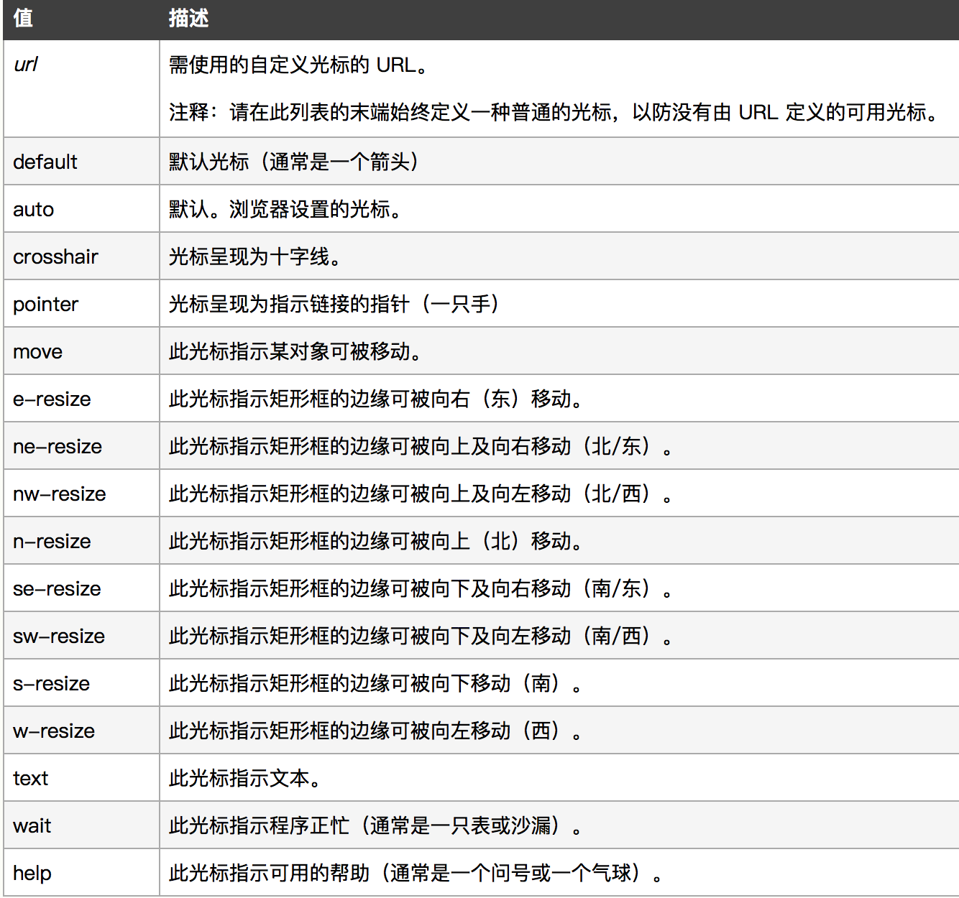

1. rgba记法

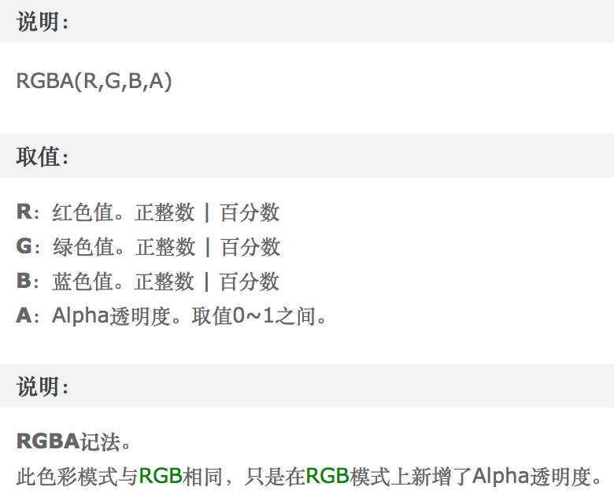

1. transform: translate(,)

括号中的数值可以用百分数，此时是针对元素本身大小的百分数大小。

也可以是负数，正数代表右移，下移，负数代表左移，上移。